**Лабораторная работа № 3**

**Тема:** Массивы

**Цель работы:** приобретение навыков вычислений в консольном приложении и использования условного оператора

**Задание:** Составьте программу, которая решает поставленную в вашем варианте задачу. Программа должна:

* представлять собой консольное приложение;
* отображать сведения о назначении и возможностях программы;
* отображать сведения об авторе программы;
* содержать ввод необходимых данных с клавиатуры;
* выводить результаты расчётов на экран.

**Вариант №7**

Написать программу, сортирующую по алфавиту методом вставок строку латинских букв, созданных генератором случайных чисел.

**Программный код:**

#include <iostream>

#include "windows.h"

#include <string>

using namespace std;

void main() {

SetConsoleCP(1251);

SetConsoleOutputCP(1251);

cout << "\tЛабораторна робота 3, Варіант 7(1).\n\tРозробив: Іванов С. Ю.\n\n\n";

cout << "Введіть строку латинських букв, створених генератором: ";

string str;

getline(cin, str);

for (int i = 0; i < str.size(); ++i)

for (int j = str.size() - 1; j > i; --j)

if (str[j - 1] > str[j])

{

char temp = str[j];

str[j] = str[j - 1];

str[j - 1] = temp;

}

cout << "\nВідсортована строка: " << str << endl;

system("pause");

}

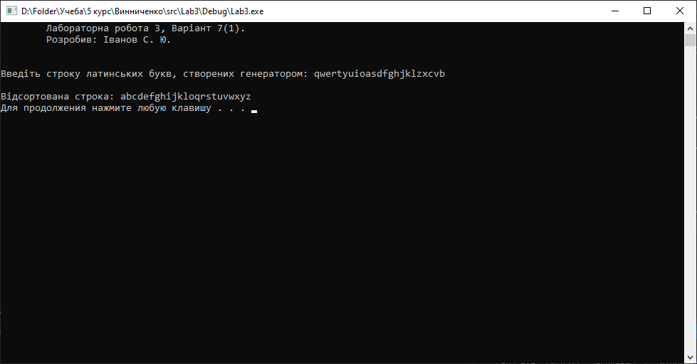

Рис.1 Результат программы

**Вывод:** На данной лабораторной работе я с помощью определенных системных приёмов создал консольную программу используя язык С++ . Программа умеет сортировать по алфавиту методом вставок строку латинских букв, созданных генератором случайных чисел.